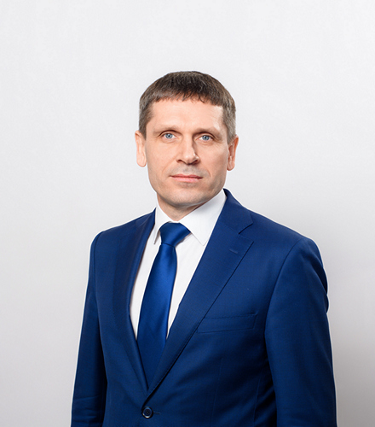 | Ректор  Галицын Сергей Викторович  доктор педагогических наук, профессор
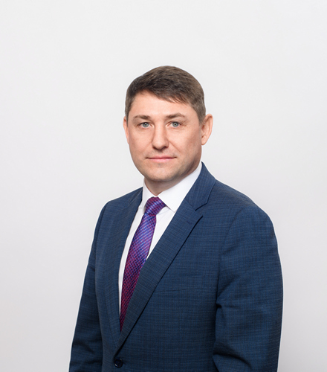 | Проректор по учебной работе  Чилигин Дмитрий Владимирович  кандидат педагогических наук, доцент
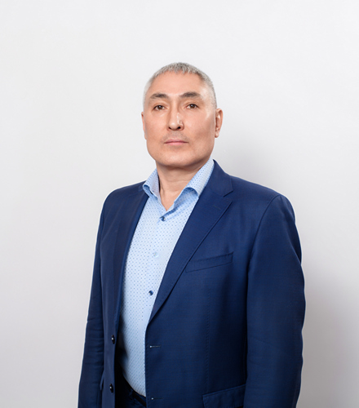 | Проректор по спортивной работе  Зиганшин Олег Зуфарович  Заслуженный тренер России, доцент
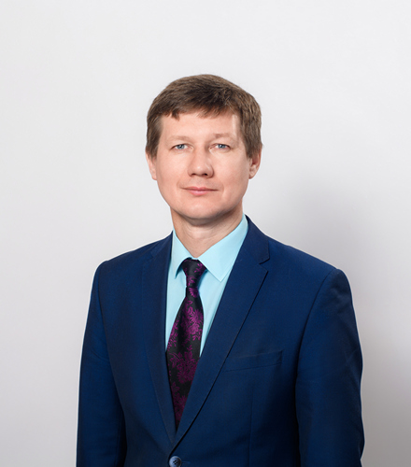
  Проректор по научно-исследовательской работе
  Жевтун Дмитрий Анатольевич
  кандидат технических наук

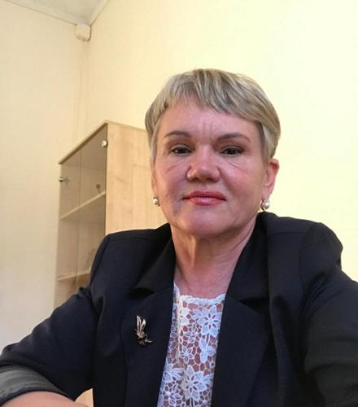 | Проректор по развитию имущественного комплекса  Голькина Ирина Николаевна  кандидат исторических наук
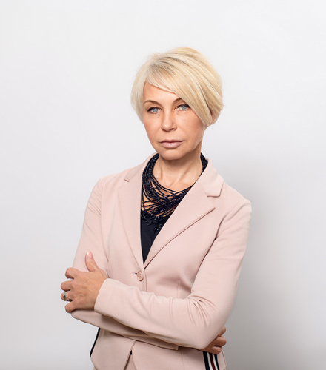 | Проректор по воспитательной работе  Зяблова Елена Юрьевна  кандидат социологических наук, доцент

